**MINISTERUL EDUCAŢIEI, CULTURII ŞI CERCETĂRII**

**AL REPUBLICII MOLDOVA**

**UNIVERSITATEA DE STAT „ALECU RUSSO” DIN BĂLŢI**

**FACULTATEA DE ŞTIINŢE REALE, ECONOMICE ȘI ALE MEDIULUI CATEDRA DE MATEMATICĂ ȘI INFORMATICĂ**

**HASKELL – LUCRU CU FISIERE**

**Referat la disciplina**

**„TEHNOLOGII MULTIMEDIA”**

**Autor**:

Studenta grupei IS21Z

Nagoreanchi Ghenadie

____________

**Conducător științific:**

Stoian Dumitru

magistru, lect. univ.

____________

BĂLȚI, 2019МИНИСТЕРСТВО ОБРАЗОВАНИЯ, КУЛЬТУРЫ И ИССЛЕДОВАНИЙ

РЕСПУБЛИКИ МОЛДОВА

БЕЛЬЦКИЙ ГОСУДАРСТВЕННЫЙ УНИВЕРСИТЕТ ИМЕНИ АЛЕКУ РУССО

ФАКУЛЬТЕР РЕАЛЬНЫХ НАУК ЭКОНОМИКИ И ОКРУЖАЮЩЕЙ СРЕДЫ КАФЕДРА МАТЕМАТИКИ И ИНФОРМАТИКИ

**ТЕМA**

**РАБОТА С ФАЙЛАМИ В HASKELL**

**РЕФЕРАТ ПО ДИСЦИПЛИНЕ**

**«ТЕХНОЛОГИЙ МУЛЬТИМЕДИЯ »**

**Автор**:

Студент группы IS11Z

Нагорянскй Генадие

____________

**Научный руководитель:**

Стоян Думитру

____________

**BĂLȚI, 2019**

ОГЛАВЛЕНИЕ

1. Особености 5

2. Редактирование изображения 6

3. Растровая графика 7

4. Фото манипуляцыи 8

5. Заключение 9

6. Список литературы 10

ВВЕДЕНИЕ

**Corel Photo-Paint** - это [редактор растровой графики,](https://en.wikipedia.org/wiki/Raster_graphics_editor) разработанный и продаваемый компанией [Corel](https://en.wikipedia.org/wiki/Corel) с 1992 года. В настоящее время Corel продает программное обеспечение для операционных систем Windows, ранее продавая версии для [Linux](https://en.wikipedia.org/wiki/Linux)[[1]](https://en.wikipedia.org/wiki/Corel_Photo-Paint#cite_note-linux-1) (версия 9, требующая [Wine](https://en.wikipedia.org/wiki/Wine_(software)) ) и [Mac OS](https://en.wikipedia.org/wiki/Mac_OS) (до версии 11 ). Его основным конкурентом на рынке является [Adobe Photoshop](https://en.wikipedia.org/wiki/Adobe_Photoshop) .

# Особености

Родным форматом Photo-Paint является [.CPT](https://en.wikipedia.org/wiki/CPT_(file_format)) (Corel Photo-Paint Image), в котором хранятся данные изображения, а также информация внутри изображения, включая объекты ( **слои** в некоторых растровых редакторах), [цветовые профили](https://en.wikipedia.org/wiki/Colour_profile) , текст, прозрачность, фильтры эффектов.

Программа может открывать и конвертировать [векторные](https://en.wikipedia.org/wiki/Vector-based_graphical_user_interface) форматы из CorelDraw и [Adobe Illustrator](https://en.wikipedia.org/wiki/Adobe_Illustrator) и может открывать другие форматы, включая файлы PNG, JPG и GIF, а также конкурирующие форматы редактора фотографий из [Photoshop](https://en.wikipedia.org/wiki/Photoshop) , [GIMP](https://en.wikipedia.org/wiki/GIMP) и [Paint Shop Pro](https://en.wikipedia.org/wiki/Paint_Shop_Pro) (последний также является продуктом Corel) , Программа также поддерживает функции [плагинов, в](https://en.wikipedia.org/wiki/Plug-in_(computing)) том числе разработанные для Adobe Photoshop [[3]](https://en.wikipedia.org/wiki/Corel_Photo-Paint#cite_note-3) и Paint Shop Pro. Другие расширения, такие как кисти, также совместимы с Photo-Paint.

Corel PHOTO-PAINT X6 - X7 поддерживает функции шрифтов OpenType. В X7 Update 4 новые дополнительные функции списка шрифтов в X7 Update 4 позволяют фильтровать шрифты типа по весу, ширине, поддерживаемым скриптам, технологии шрифтов, диапазону символов, стилю.

# редактирование изображения

Включает в себя процессы изменения [изображений](https://en.wikipedia.org/wiki/Image) , будь то [цифровые фотографии](https://en.wikipedia.org/wiki/Digital_photography) , традиционные [фотохимические фотографии](https://en.wikipedia.org/wiki/Photographic_processing) или [иллюстрации](https://en.wikipedia.org/wiki/Illustration) . Традиционное аналоговое редактирование изображений называется [ретушированием фотографий](https://en.wikipedia.org/wiki/Retouching) с использованием таких инструментов, как [аэрография,](https://en.wikipedia.org/wiki/Airbrush) для изменения фотографий или редактирования иллюстраций с помощью любого традиционного [художественного средства](https://en.wikipedia.org/wiki/Art_medium) .

[Графические программные](https://en.wikipedia.org/wiki/Graphic_software) программы, которые могут быть широко сгруппированы в [векторные графические редакторы](https://en.wikipedia.org/wiki/Vector_graphics_editor) , [растровые графические редакторы](https://en.wikipedia.org/wiki/Raster_graphics_editor) и [3D модельеры](https://en.wikipedia.org/wiki/3D_modeler)являются основными инструментами, с помощью которых пользователь может манипулировать, улучшать и преобразовывать изображения. Многие программы для редактирования изображений также используются для [визуализации](https://en.wikipedia.org/wiki/Artistic_rendering) или создания [компьютерного искусства](https://en.wikipedia.org/wiki/Computer_art) с нуля.

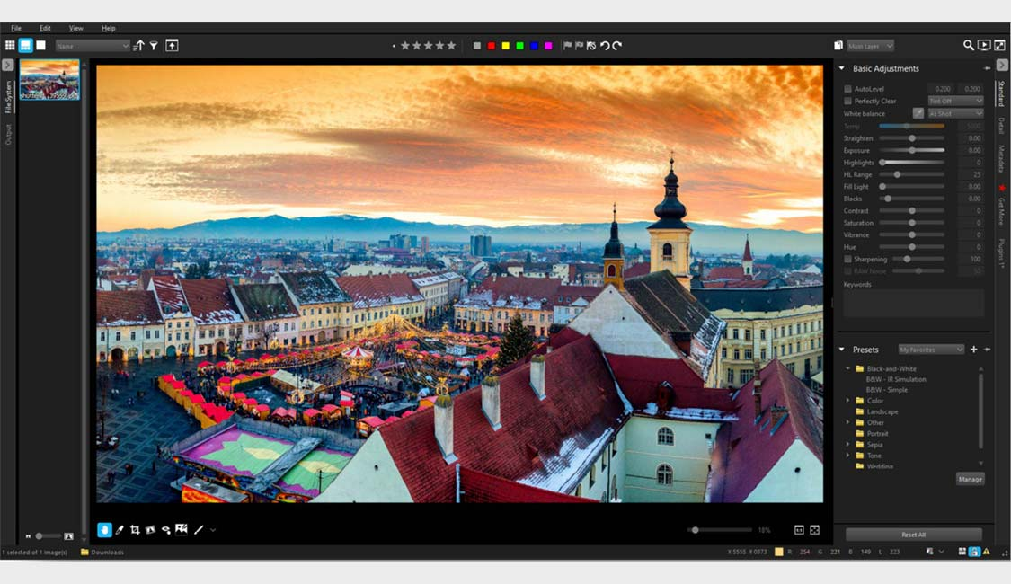

# растровая графика

В [компьютерной графике](https://en.wikipedia.org/wiki/Computer_graphics) , A **растровой графика** или **растровое** изображение представляет собой [матричная](https://en.wikipedia.org/wiki/Dot_matrix)[структура данных](https://en.wikipedia.org/wiki/Data_structure) , которая представляет собой , как правило [прямоугольную](https://en.wikipedia.org/wiki/Rectangle) сетку [пикселей](https://en.wikipedia.org/wiki/Pixel) (точки [цвета](https://en.wikipedia.org/wiki/Color) ), который можно увидеть через [монитор](https://en.wikipedia.org/wiki/Computer_display) , [бумагу](https://en.wikipedia.org/wiki/Paper) или другой носитель дисплей. Растровые изображения хранятся в [файлах изображений](https://en.wikipedia.org/wiki/Image_file) с различными форматами.

[Точечный рисунок](https://en.wikipedia.org/wiki/Bitmap) представляет собой прямоугольную сетку пикселов, с цветом каждого пикселя быть определено числом битов. [[1]](https://en.wikipedia.org/wiki/Raster_graphics#cite_note-MSDN_bitmapTypes-1) Растровое изображение может быть создано для хранения в видеопамяти дисплея [[2]](https://en.wikipedia.org/wiki/Raster_graphics#cite_note-MSDN_bitmapClass-2) или в виде независимого от устройства файла растрового изображения. [[1]](https://en.wikipedia.org/wiki/Raster_graphics#cite_note-MSDN_bitmapTypes-1) Растр технически характеризуется шириной и высотой изображения в пикселях и количеством [бит на пиксель](https://en.wikipedia.org/wiki/Bits_per_pixel) (или [глубиной цвета](https://en.wikipedia.org/wiki/Color_depth) , которая определяет количество цветов, которые он может представлять). [[1]](https://en.wikipedia.org/wiki/Raster_graphics#cite_note-MSDN_bitmapTypes-1)

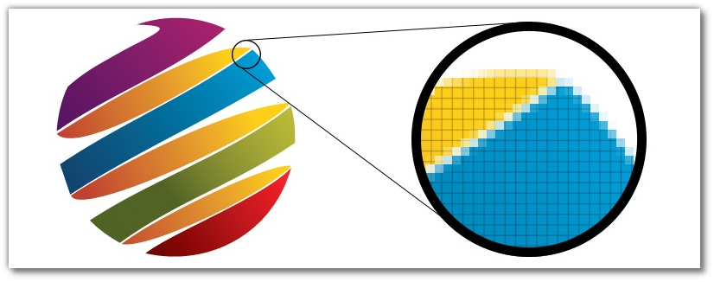

# фото манипуляцыи

Включает [преобразование или изменения](https://en.wikipedia.org/wiki/Image_editing) в [фотографии](https://en.wikipedia.org/wiki/Photograph) , используя различные методы и приемы для достижения желаемых результатов. Некоторые манипуляции с фотографиями считаются искусными художественными работами, в то время как другие не одобряются как неэтичные практики, особенно когда они используются для обмана общественности. Другие примеры включают использование для политической [пропаганды](https://en.wikipedia.org/wiki/Propaganda) или для улучшения внешнего вида продукта или человека, или просто для развлекательных целей или для безобидных шуток.

В зависимости от приложения и цели, некоторые манипуляции с фотографиями считаются [художественной формой,](https://en.wikipedia.org/wiki/Art_form) потому что они включают создание уникальных изображений, а в некоторых случаях, подпись выражений искусства фотографами.

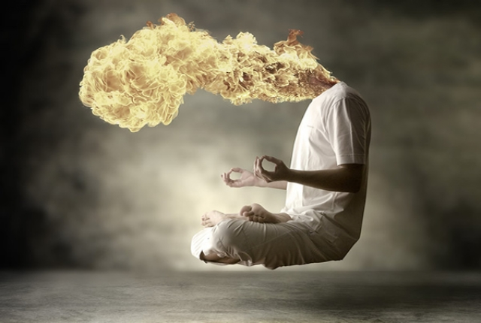

# Заключение

Как компонент [CorelDraw Graphics Suite](https://en.wikipedia.org/wiki/CorelDraw_Graphics_Suite) , Photo-Paint может обмениваться данными с другими программами в наборе, включая [Corel Connect](https://en.wikipedia.org/w/index.php?title=Corel_Connect&action=edit&redlink=1) (версия X5 - X7), которая позволяет пользователям обмениваться файлами между различными компьютерными программами и дисками на компьютере пользователя. CorelDraw и Photo-Paint также совместимы с [копированием и вставкой](https://en.wikipedia.org/wiki/Copy-paste) , с сохранением формата и эффектов - и без преобразования файлов.

# Список литературы